Charakteryzacja próbek
Grupa A: Próbki z Minimalnym Wpływem Kontaktów (Próbki 1, 2, 8)
Charakterystyczne cechy:
- Mała zmienność Rd(I) dla stałego T
- Duża symetria względem prądu
- Mały wpływ kontaktów na wykres
- Gładkie przejście Rd(T) dla stałego I
Grupa B: Próbki ze Średnim/Dużym Wpływem Kontaktów i Dobra Symetrią (Próbki 3, 4, 6, 7)
Charakterystyczne cechy:
- Średnia do dużej zmienność Rd(I) dla stałego T
- Duża symetria względem prądu
- Wyraźny wpływ kontaktów
- Niemonotoniczność Rd(I) (jedno lub więcej ekstremów)
- Dominujące maksimum Rd w pobliżu 0A
Grupa C: Próbki ze Złożonym Zachowaniem i Ostrymi Przejściami (Próbki 5, 11)
Charakterystyczne cechy:
- Mała wariancja Rd(I) dla większej części wykresu, ale duża dla wąskich zakresów prądów bliskich 0A
- Gwałtowne przejścia w obszarze wpływu złącz
- Dominujące maksimum Rd w pobliżu 0A
- Ostre przejście Rd(T) dla wąskich zakresów prądów

Grupa D: Próbki z Niemonotoniczną Zależnością od Temperatury (Próbki 9, 10)
Charakterystyczne cechy:
- Funkcja niemonotoczniczna - maksimum Rd dla średnich temperatur
- Niejasny wpływ kontaktów (trudno określić czy maksimum to efekt kontaktów czy cecha próbki)
- Różnorodne zachowanie Rd(I)

Próbka 1
Plik: sampledata/becnhmark/samples/A-B_VI_sample01.csv
Pochodzenie: dataset/01_Cooling_SZ_sample1/A-B_VI.csv

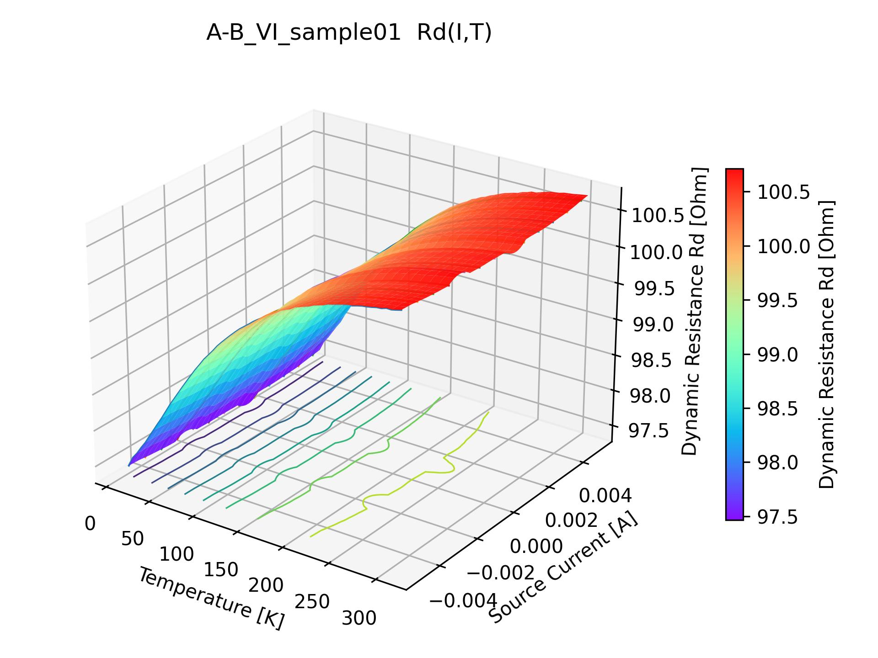

Rezystancja Rd maleje dla malejącego T: TAK
Wpływ kontaktów na wykres: MAŁY
Symetria względem prądu: DUŻA
Zmienność Rd(I) (wariancja Rd) dla stałego T: MAŁA
Monotoniczność Rd(I) dla stałego T: NIE (minimum dla jednej polaryzacji, maksimum dla przeciwnej polaryzacji)
Wyraźny obszar wpływu złącz: ŁAGODNE
Gładkie przejście Rd(T) dla stałego I: TAK
Dominujące maksimum Rd w pobliżu 0 A: NIE

Próbka 2
Plik: sampledata/becnhmark/samples/A-B_VI_sample02.csv
Pochodzenie: dataset/02_SZ/A-B_VI.csv
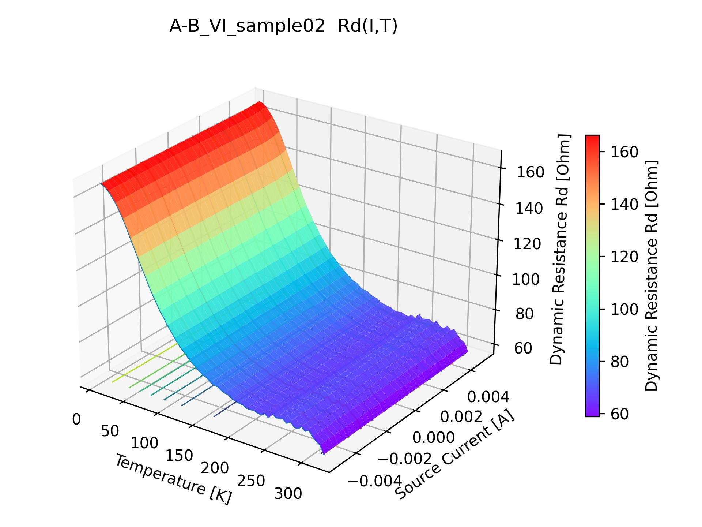

Rezystancja Rd maleje dla malejącego T: NIE
Wpływ kontaktów na wykres: MAŁY
Symetria względem prądu: DUŻA
Zmienność Rd(I) (wariancja Rd) dla stałego T: MAŁA
Monotoniczność Rd(I) dla stałego T: TAK
Wyraźny obszar wpływu złącz: ŁAGODNE
Gładkie przejście Rd(T) dla stałego I: NIE
Dominujące maksimum Rd w pobliżu 0 A: NIE

Próbka 3
Plik: sampledata/becnhmark/samples/A-B_VI_sample03.csv
Pochodzenie: dataset/03_V(IT)/Cooling_SZ_135-10K/A-B_VI.csv
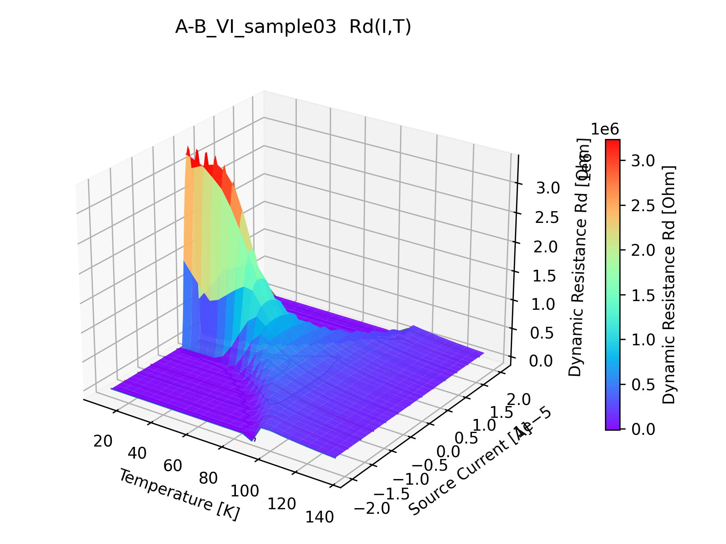

Rezystancja Rd maleje dla malejącego T: NIE
Wpływ kontaktów na wykres: DUŻY
Symetria względem prądu: DUŻA
Zmienność Rd(I) (wariancja Rd) dla stałego T: DUŻA
Monotoniczność Rd(I) dla stałego T: NIE (kilka ekstremów)
Wyraźny obszar wpływu złącz: TAK (większość obszaru wykresu posiada widoczny wpływ złacz)
Gładkie przejście Rd(T) dla stałego I: NIE
Dominujące maksimum Rd w pobliżu 0 A: TAK

Próbka 4
Plik: sampledata/becnhmark/samples/A-B_VI_sample04.csv
Pochodzenie: dataset/03_V(IT)/Cooling_SZ_170-135K/A-B_VI.csv
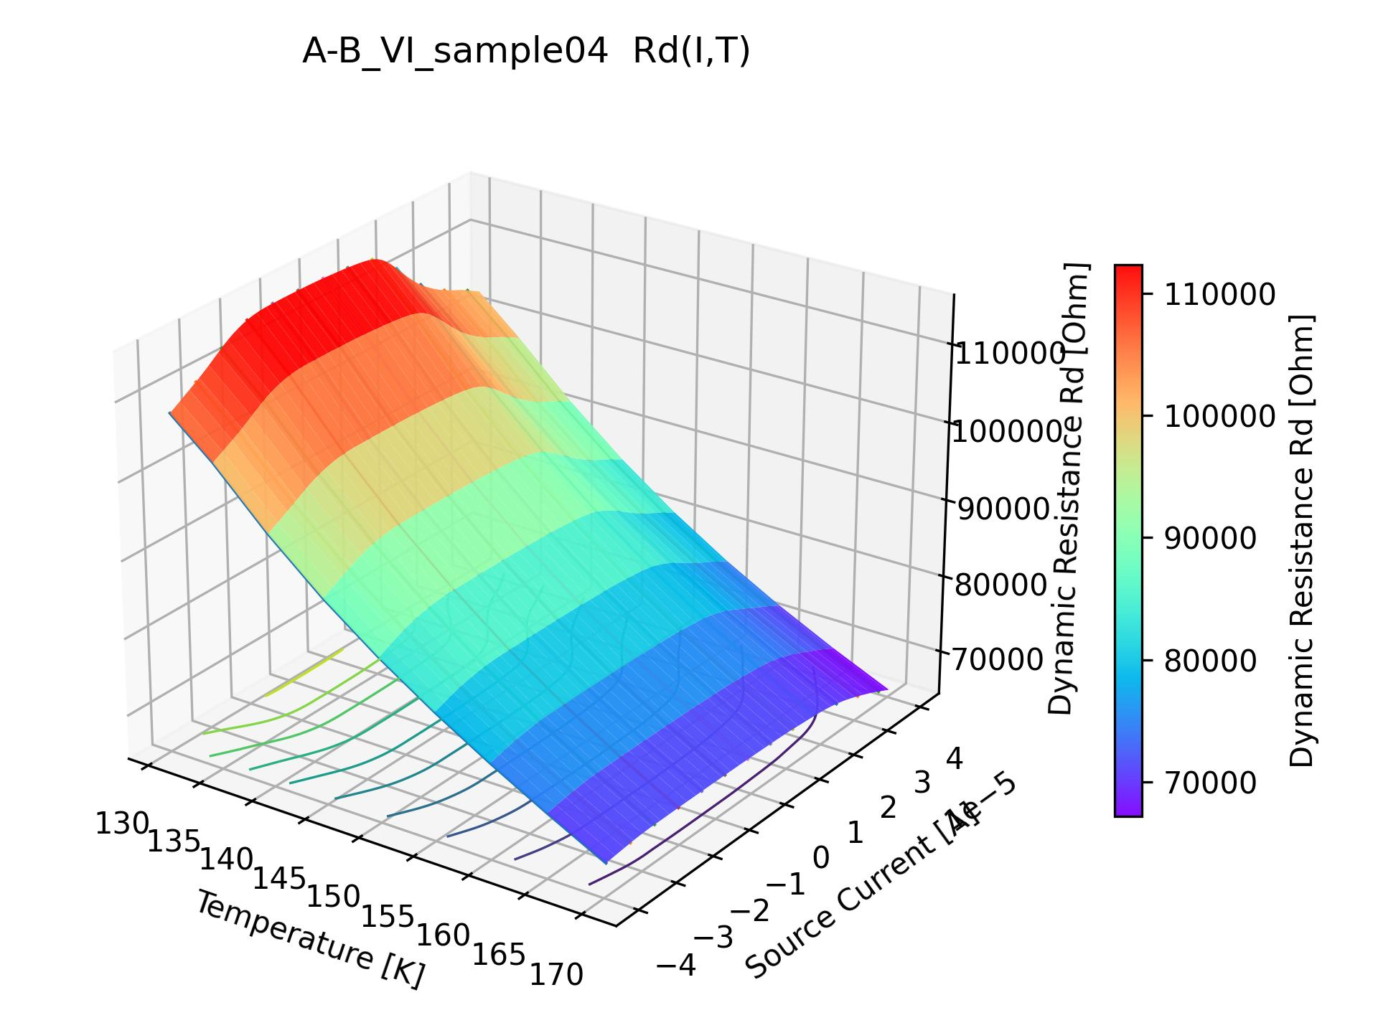

Rezystancja Rd maleje dla malejącego T: NIE
Wpływ kontaktów na wykres: ŚREDNI
Symetria względem prądu: DUŻA
Zmienność Rd(I) (wariancja Rd) dla stałego T: ŚREDNIA
Monotoniczność Rd(I) dla stałego T: NIE (jedno maksimum)
Wyraźny obszar wpływu złącz: ŁAGODNE
Gładkie przejście Rd(T) dla stałego I: TAK
Dominujące maksimum Rd w pobliżu 0 A: TAK

Próbka 5
Plik: sampledata/becnhmark/samples/A-B_VI_sample05.csv
Pochodzenie: dataset/03_V(IT)/Cooling_SZ_315-250K/A-B_VI.csv
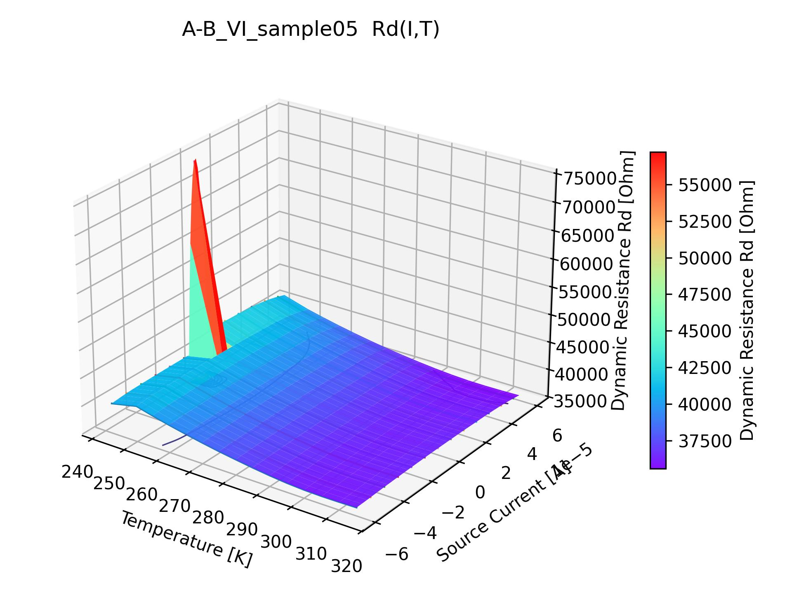

Rezystancja Rd maleje dla malejącego T: NIE
Wpływ kontaktów na wykres: DUŻY (tylko dla małych T)
Symetria względem prądu: DUŻA
Zmienność Rd(I) (wariancja Rd) dla stałego T: MAŁA -dla większości wykresu, DUŻA dla wąskiego zakresów prądów bliskich 0 A i małych T)
Monotoniczność Rd(I) dla stałego T: TAK -dla większości wykresu, jedno duże masimum peak dla wąskiego zakresów prądów bliskich 0 A i małych T)
Wyraźny obszar wpływu złącz: GWAŁTOWNE
Gładkie przejście Rd(T) dla stałego I: TAK, OSTRE dla wąskiego zakresów prądów bliskich 0 A i małych T)
Dominujące maksimum Rd w pobliżu 0 A: TAK

Próbka 6
Plik: sampledata/becnhmark/samples/A-B_VI_sample06.csv
Pochodzenie: dataset/05_Cooling_SZ/A-B_IV.csv
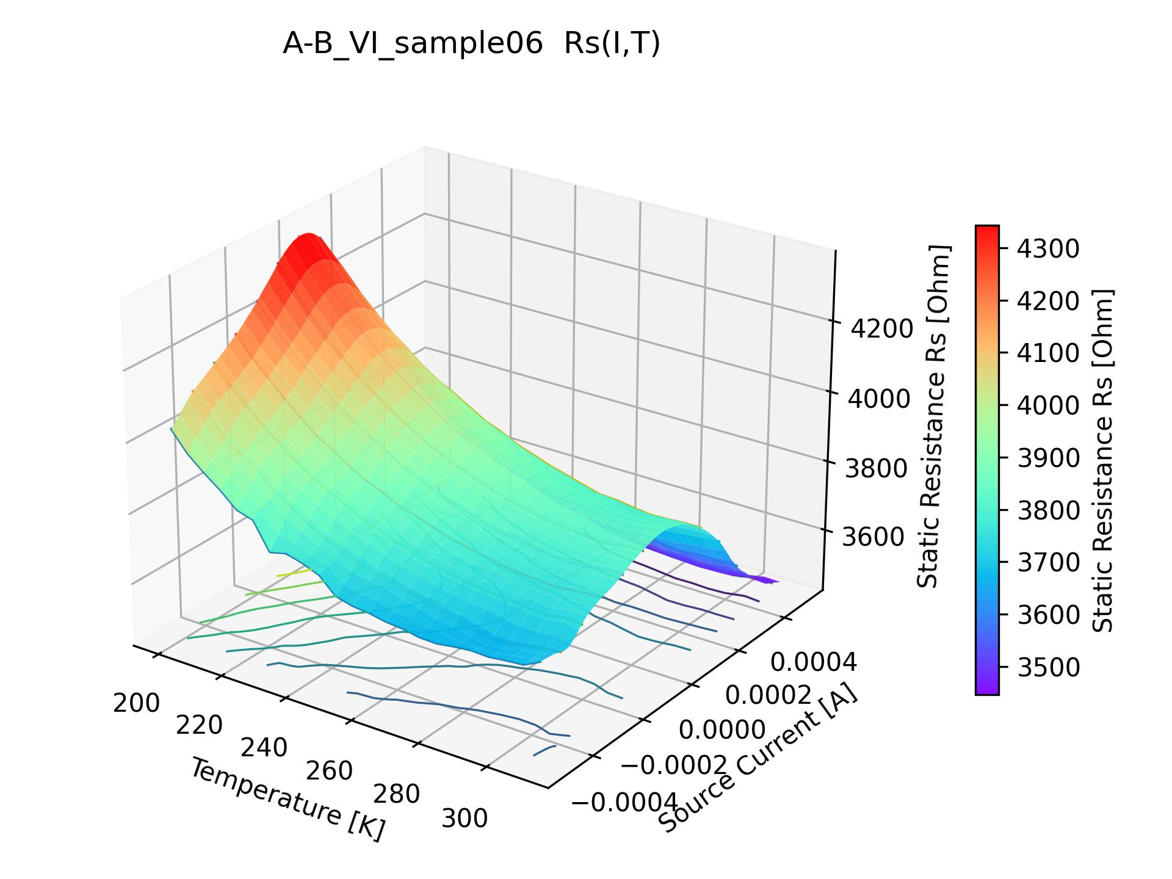

Rezystancja Rd maleje dla malejącego T: NIE
Wpływ kontaktów na wykres: DUŻY
Symetria względem prądu: DUŻA
Zmienność Rd(I) (wariancja Rd) dla stałego T: DUŻA
Monotoniczność Rd(I) dla stałego T: NIE (jedno maksimum)
Wyraźny obszar wpływu złącz: ŁAGODNE
Gładkie przejście Rd(T) dla stałego I: TAK
Dominujące maksimum Rd w pobliżu 0 A: TAK

Próbka 7
Plik: sampledata/becnhmark/samples/A-B_VI_sample07.csv
Pochodzenie: dataset/09_10379, ramp0,5_grzanie/Ramp0,5_300-5K/A-B_VI.csv
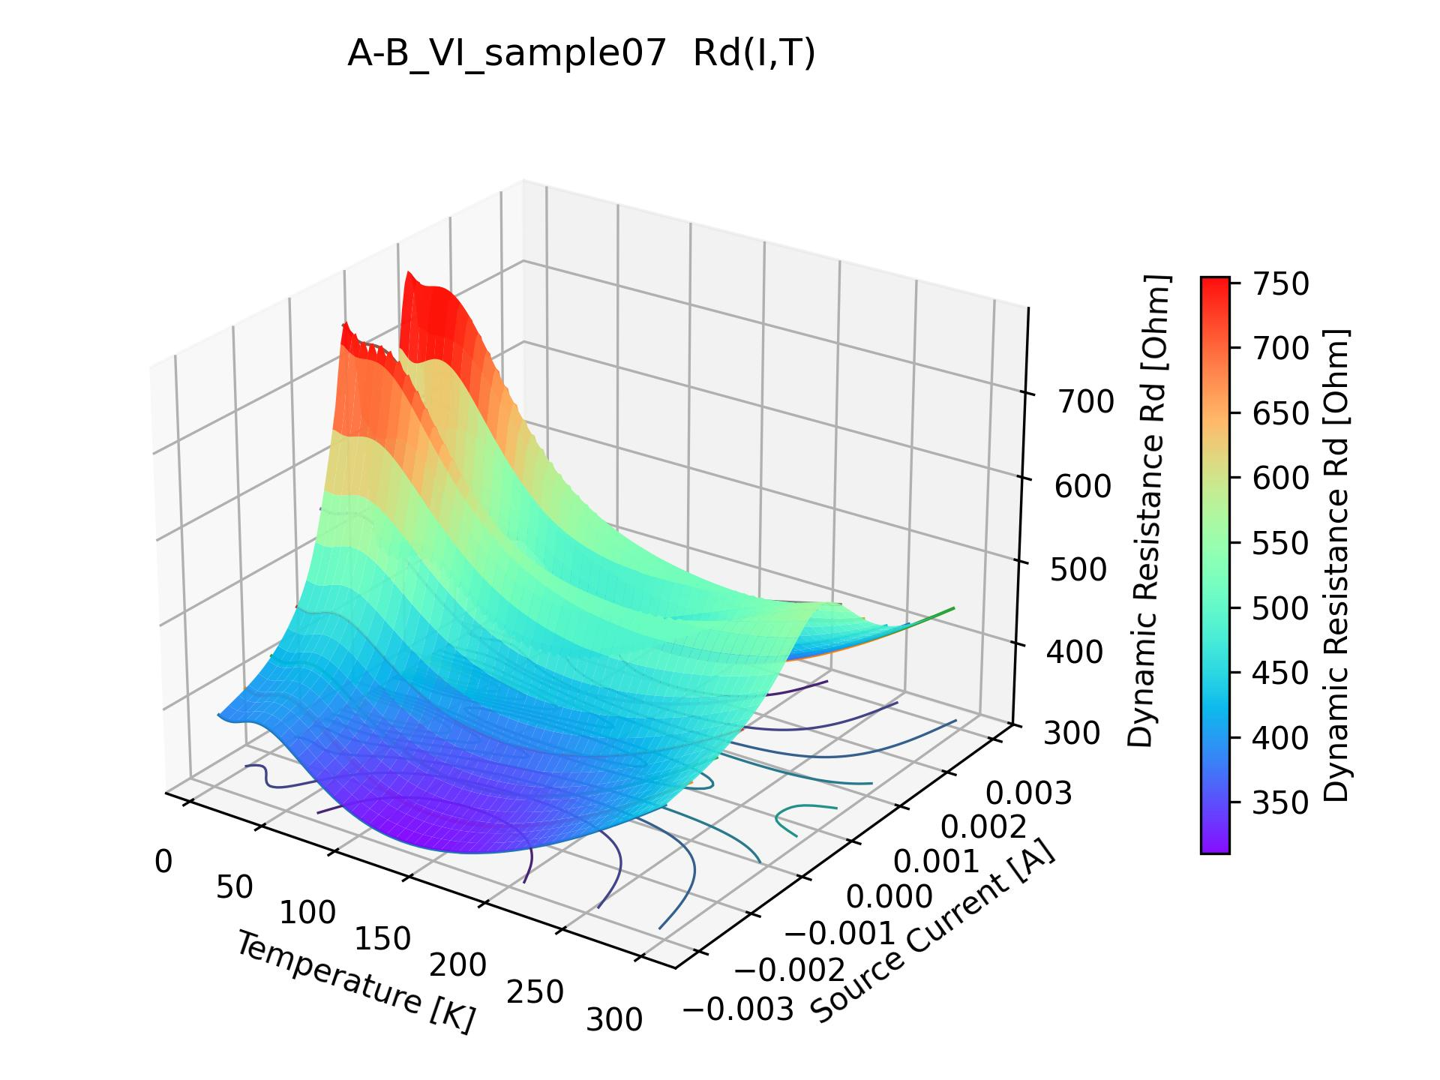

Rezystancja Rd maleje dla malejącego T: NIE
Wpływ kontaktów na wykres: DUŻY
Symetria względem prądu: DUŻA
Zmienność Rd(I) (wariancja Rd) dla stałego T: DUŻA
Monotoniczność Rd(I) dla stałego T: NIE (jedno maksimum dla dużych T, kilka maksimów dla małych T)
Wyraźny obszar wpływu złącz: ŁAGODNE brakl widocznych ostrych granic
Gładkie przejście Rd(T) dla stałego I: TAK, widoczne minimum typu siodło dla średnich temperatur
Dominujące maksimum Rd w pobliżu 0 A: TAK, towarzyszą mu 2 symetryczne maksima

Próbka 8
Plik: sampledata/becnhmark/samples/A-B_VI_sample08.csv
Pochodzenie: dataset\10_10464, ContactTest\V(IT)\2rozm/A-B_VI.csv
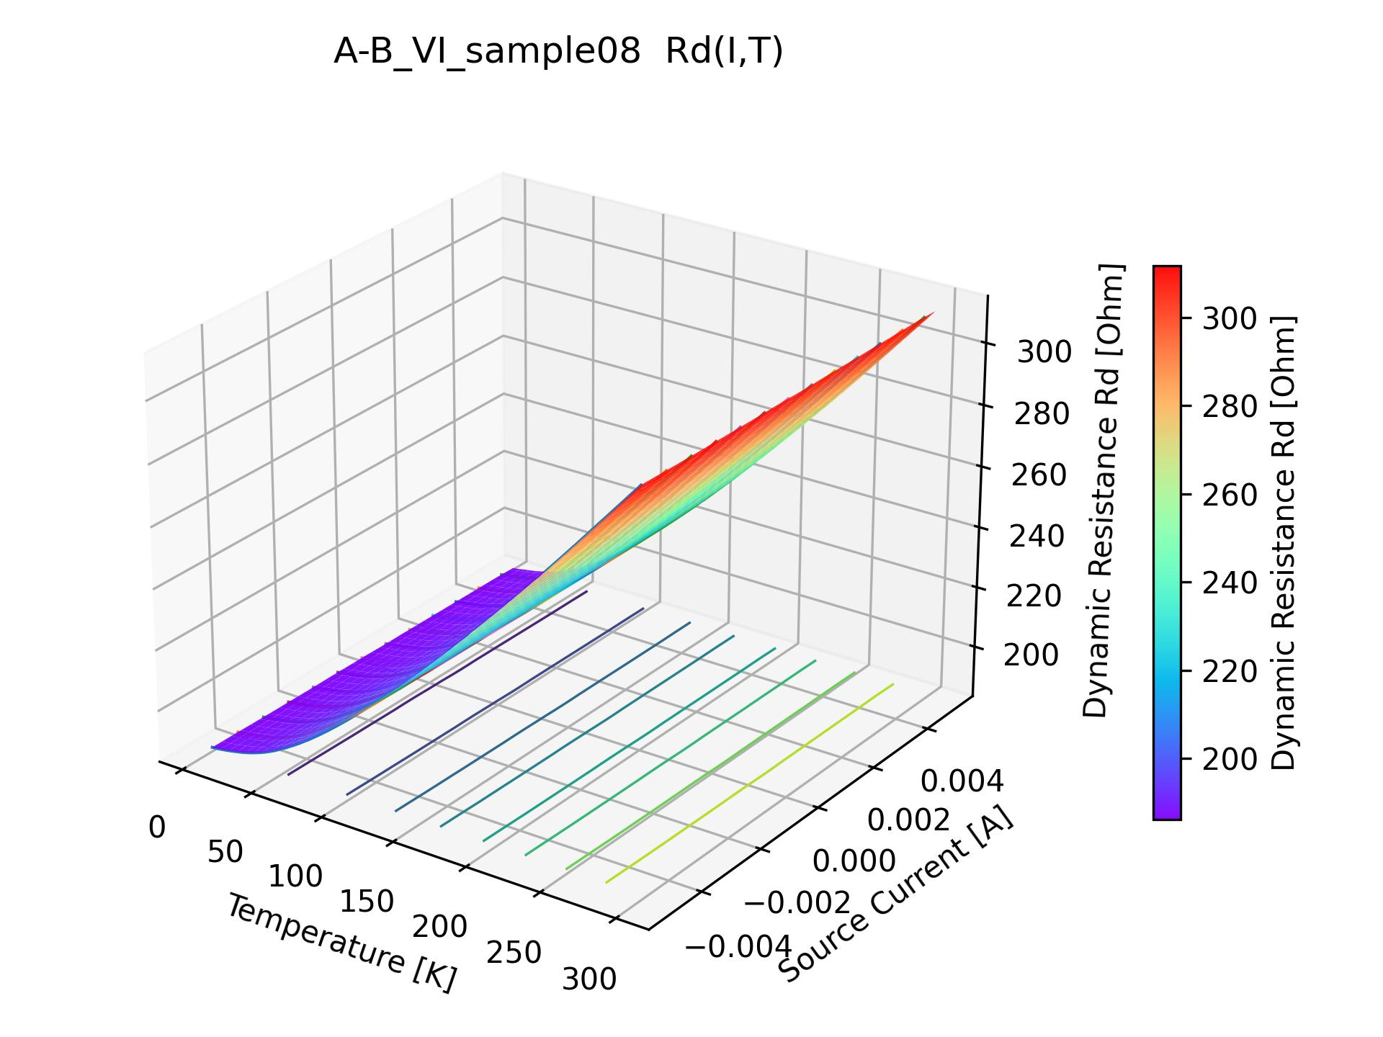

Rezystancja Rd maleje dla malejącego T: TAK
Wpływ kontaktów na wykres: MAŁY
Symetria względem prądu: DUŻA
Zmienność Rd(I) (wariancja Rd) dla stałego T: MAŁA
Monotoniczność Rd(I) dla stałego T: TAK
Wyraźny obszar wpływu złącz: NIEWIDOCZNE
Gładkie przejście Rd(T) dla stałego I: TAK - wartości w przybliżeniu stałe
Dominujące maksimum Rd w pobliżu 0 A: NIE

Próbka 9
Plik: sampledata/becnhmark/samples/A-B_VI_sample09.csv
Pochodzenie: dataset/13_10462, V(i) - analiza rozmiarowa kontaktów/_koniczyna_1/A-B_VI.csv
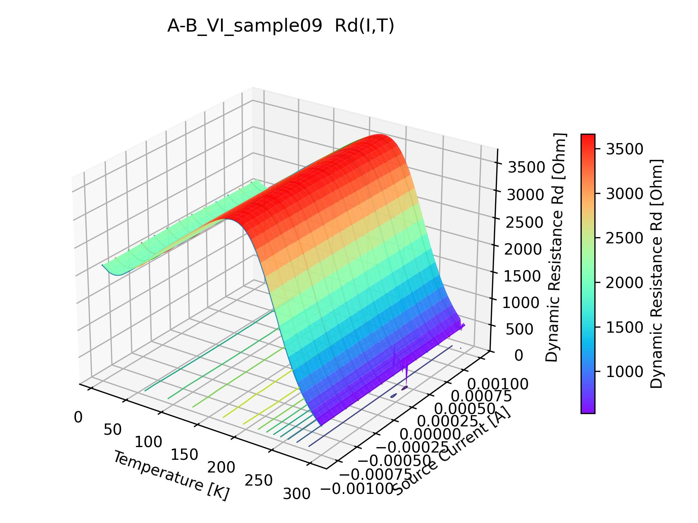

Rezystancja Rd maleje dla malejącego T: FUNKCJA NIEMONOTOCZNICZNA – maksimum Rd dla średnich T
Wpływ kontaktów na wykres: MAŁY ????
Symetria względem prądu: DUŻA – czy to maksimum dla średnich T to wpływ kontaktów czy cecha próbki ??
Zmienność Rd(I) (wariancja Rd) dla stałego T: MAŁA
Monotoniczność Rd(I) dla stałego T: TAK
Wyraźny obszar wpływu złącz: NIEWIDOCZNE
Gładkie przejście Rd(T) dla stałego I: TAK - wartości w przybliżeniu stałe
Dominujące maksimum Rd w pobliżu 0 A: NIE

Próbka 10
Plik: sampledata/becnhmark/samples/A-B_VI_sample10.csv
Pochodzenie: dataset/13_10462, V(i) - analiza rozmiarowa kontaktów/_koniczyna_5/A-B_VI.csv
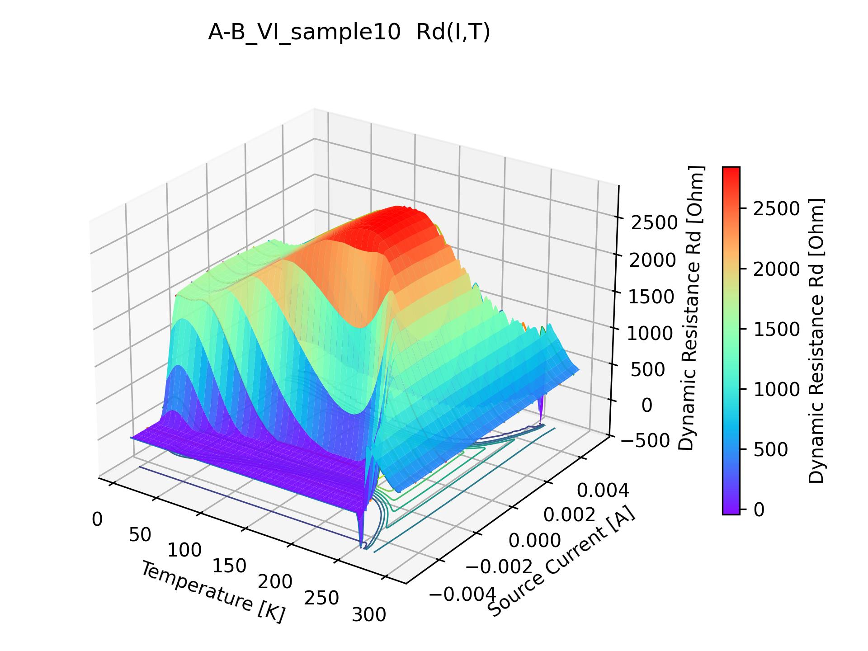

Rezystancja Rd maleje dla malejącego T: FUNKCJA NIEMONOTOCZNICZNA – maksimum Rd dla średnich T
Wpływ kontaktów na wykres: MAŁY ????
Symetria względem prądu: DUŻA – czy to maksimum dla średnich T to wpływ kontaktów czy cecha próbki ??
Zmienność Rd(I) (wariancja Rd) dla stałego T: DUŻA
Monotoniczność Rd(I) dla stałego T: NIE
Wyraźny obszar wpływu złącz: TRUDNO POWIEDZIEĆ
Gładkie przejście Rd(T) dla stałego I: NIE
Dominujące maksimum Rd w pobliżu 0 A: NIE

Próbka 11
Plik: sampledata/becnhmark/samples/A-B_VI_sample11.csv
Pochodzenie: dataset/13_10462, V(i) - analiza rozmiarowa kontaktów/_koniczyna3_cooling/A-B_VI.csv
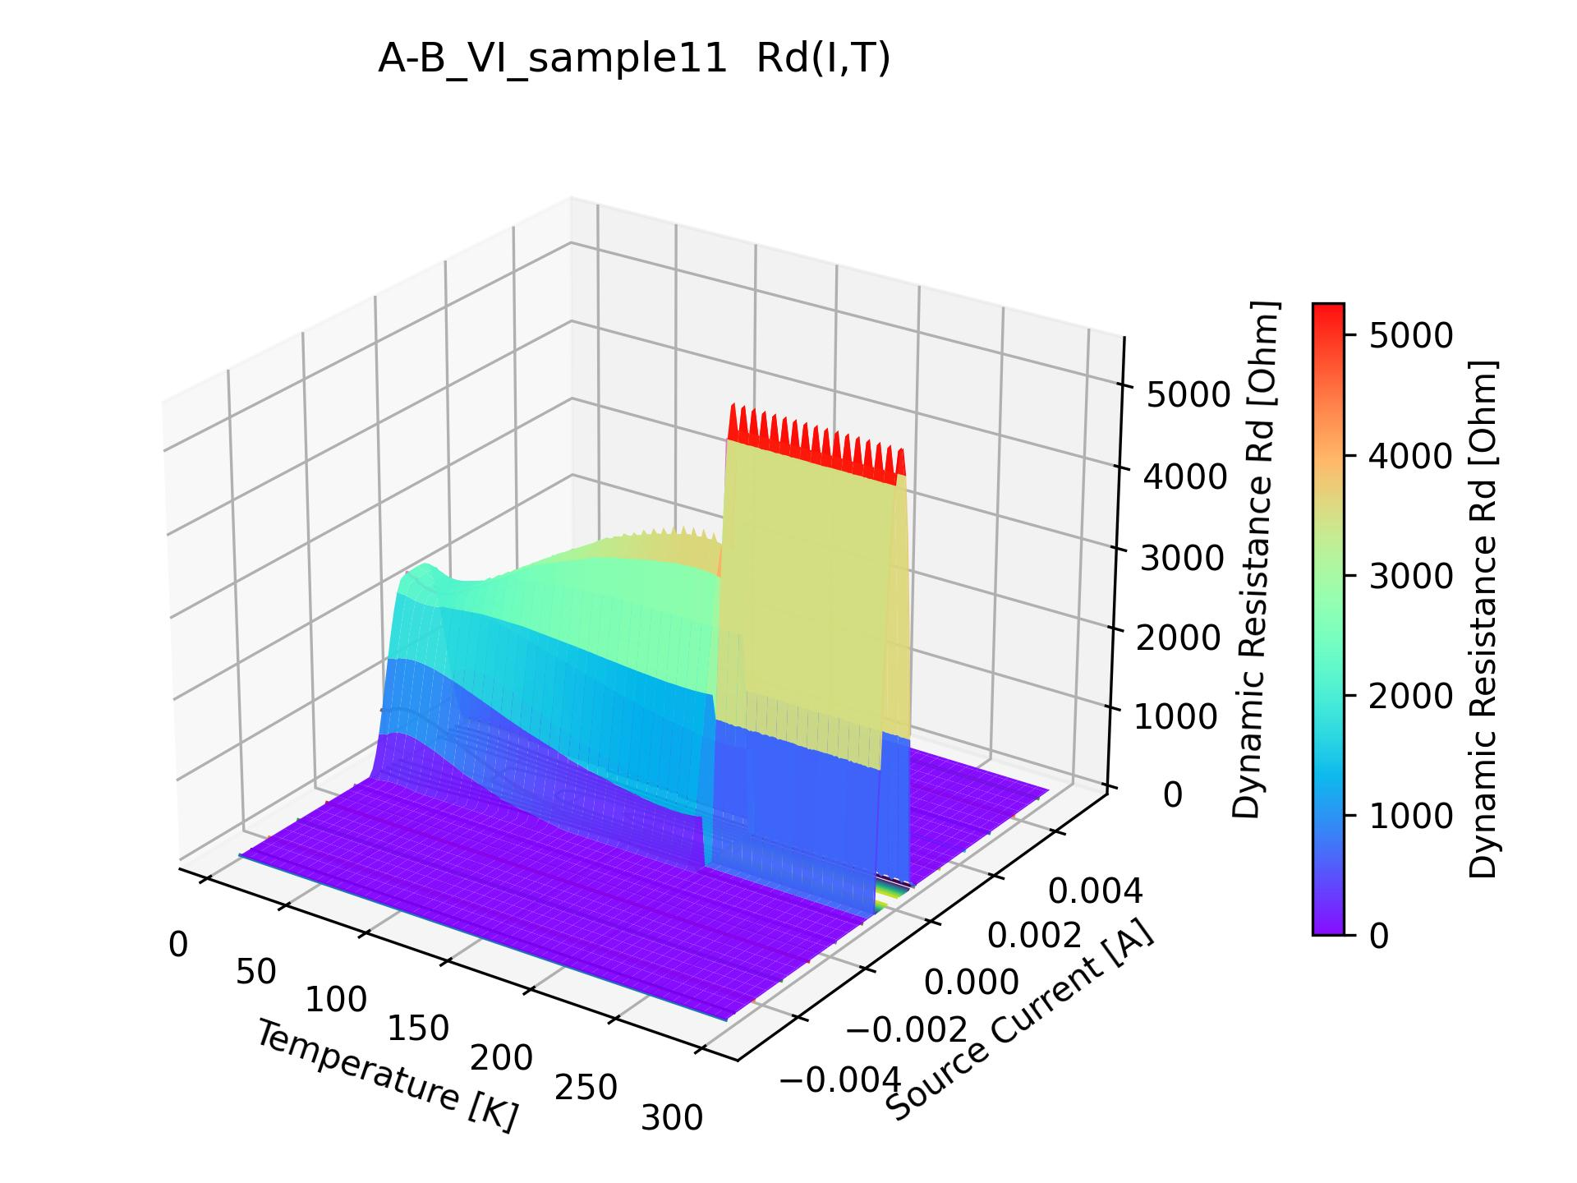

Rezystancja Rd maleje dla malejącego T: TRUDNO POWIEDZIEĆ
Wpływ kontaktów na wykres: DUŻY
Symetria względem prądu: DUŻA
Zmienność Rd(I) (wariancja Rd) dla stałego T: MAŁA -dla większości wykresu, DUŻA dla wąskiego zakresów prądów bliskich 0 A i małych T)
Monotoniczność Rd(I) dla stałego T: dla większości wykresu, jedno duże masimum peak dla wąskiego zakresów prądów bliskich 0 A i całego zakresu T, gwałtowna zmiana wartości maksimum dla T granicznego dla środkowych temperatur
Wyraźny obszar wpływu złącz: TAK
Gładkie przejście Rd(T) dla stałego I: OSTRE dla wąskiego zakresów prądów bliskich 0 A i całego zakresu T
Dominujące maksimum Rd w pobliżu 0 A: TAK

